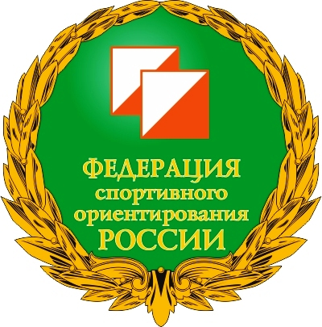

ТЕХНИЧЕСКАЯ ИНФОРМАЦИЯ

Соревновательные тренировки
«КУБОК ПАРКОВ 2020»

Дата и место проведения.
18 октября 2020г. Республика Крым, с. Трудовое Симферопольского района.
Широта: 45° 0'21.79"С
Долгота: 34°11'39.89"В
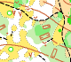
Местность: Район соревнований расположен северней с.Трудовое. Лес дубово-грабовый плохой проходимости с полянами и большим количеством воронок. Ограничения района: с запада дорога на – с.Трудовое; с востока – пашня. Аварийный азимут – 340.

Участники соревнований.
К участию в соревнованиях допускаются спортсмены, имеющие необходимую физическую и техническую подготовку, а также допуск медицинского учреждения по возрастным группам:
М-10 (20010г.р. и младше), Ж-10 (20010г.р. и младше);
М-12 (2009г.р. – 2008г.р.), Ж-12 (2009г.р. – 2008г.р.);
М-14 (2006г.р. – 2007г.р.), Ж-14 (2006г.р. – 2007г.р.);
М-16 (2004г.р. – 2005г.р.), Ж-16 (2004г.р. – 2005г.р.);
М/Ж-45 (1975г.р. – 1959г.р.),
М/Ж-60(1960г.р. и мудрее).
М-В; Ж-В; OPEN

Заявки на участие.
Предварительная заявка должна поступить не позднее 16 октября 2020 г.
Адрес для предварительных заявок: simf1104@yandex.ru . Он-лайн: www.orgeo.ru
В день проведения соревнований заявки не принимаются.

Условия финансирования.
Расходы по участию в соревновательной тренировке (проезд, питание, проживание, спортивное обслуживание, заявочный взнос) несут командирующие организации или сами участники.
Заявочный взнос за участие составляет:
- для групп МЖ 10, 12, 14, 16, – 100 рублей;
- для групп МЖ 21, 35, 50, – 200 рублей;
При проведении соревновательной тренировке будет использована система электронной отметки SFR. Стоимость аренды чипа 30 рублей.
Члены ФСО РК (при выполнении условий членства в ФСО РК) оплачивают льготный заявочный взнос.

Программа соревнований.
18.10.2020 воскресенье:
до 10.45 Приезд и регистрация участников соревнований
- Старт: «кросс – спринт» 20-25 минут.

18.10.2020 Кросс-спринт
Группа | Длина  (КМ) |  | Группа | Длина  (КМ) | КП
М-12 | 1.5 | 10 | Ж-12 | 1.5 | 10
М-14 | 2.5 | 14 | Ж-14 | 2.0 | 12
М-16 | 3.2 | 14 | Ж-16 | 3.0 | 14
М-10 | 1.3 | 5 | Ж-10 | 1.3 | 5
МВ | 3.5 | 22 | ЖВ | 3.5 | 18
М-45 | 3.5 | 18 | Ж-45 | 2.5 | 14
М-60 | 2.2 | 15 | Ж-60 | 2.0 | 10
Контрольное время 120 минут.

